ТЕХНОЛОГИЧЕСКАЯ КАРТА УЧЕБНОГО ЗАНЯТИЯ
Педагог дополнительного образования: Буздалова Ольга Вениаминовна
Детское объединение: Школа раннего развития «Колокольчик», детское объединение «Развивающий час»
Даты и место проведения: 31 октября 2023г. 17:00 – 17:30, МБУ ДО «Дворец творчества детей и молодежи им. И.Х.Садыкова» НМР РТ, кабинет №10
Возраст и год обучения: учащиеся в возрасте 6 лет, первый год обучения
Тема занятия: «В архитекторы б пошел – пусть меня научат!»
Цель: познакомить с профессией «архитектор»;
Задачи
Обучающие:
- дать представление о профессии «архитектор»;
- овладеть навыком использования в речи понятия архитектор
- Развивающие:
- развивать внимание, речь, пополнять словарный запас;
- развивать умение вычленять знакомые звуки в словах
Воспитывающие: - умение слушать других, не перебивать;
- готовность спокойно прийти на помощь товарищу при появлении
необходимости у последнего;
- соблюдать правила хорошего поведения: вежливости, доброты;
Методы обучения: практические, словесные (опрос, беседа, рассказ), наглядные
Формы обучения: учебное занятие
Тип занятия: комбинированный.
Оборудование и материалы.
Для учителя: компьютер, проектор, экран, презентация с заданиями
Для учащихся: геометрические фигуры для создания архитектурного проекта

№ п/п | ЭТАПЫ РАБОТЫ | СОДЕРЖАНИЕ ЭТАПА
№ п/п | ЭТАПЫ РАБОТЫ | Деятельность педагога | Деятельность учащихся
1. | Организа-ционный  момент | Цель для педагога: создать позитивный настрой на работу, проверить готовность обучающихся.  Цель для учащихся: подготовиться к работе.  - Здравствуйте, ребята!  - Что интересное вы увидели по пути в школу?  - Что доброго вы услышали?  - Вы заметили каким особенно красивым стал наш город? (Осень нарядила наш город в яркие цвета) | Приветствие. Обсуждение.
2. | Актуализа-  ция знаний | Цель для педагога: проверить уровень усвоения ранее изученных букв и звуков;  составление полного ответом на вопросы  Цель для учащихся: припомнить что гласные звуки – звуки, которые произносятся протяжно, а согласные - коротко.  - Ребята, а как называется город, в котором мы живем? (Нижнекамск).  - На какой улице вы живете?  слайд №1  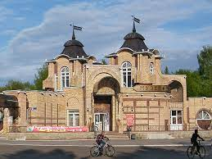  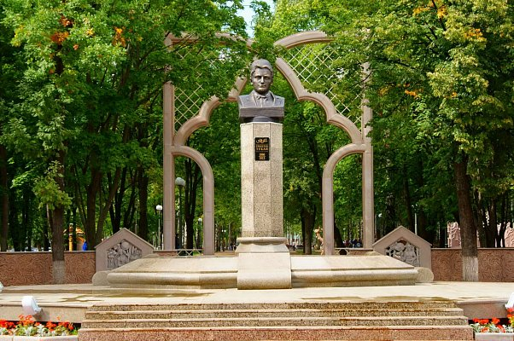  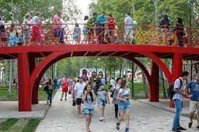  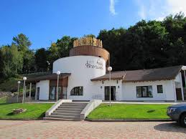  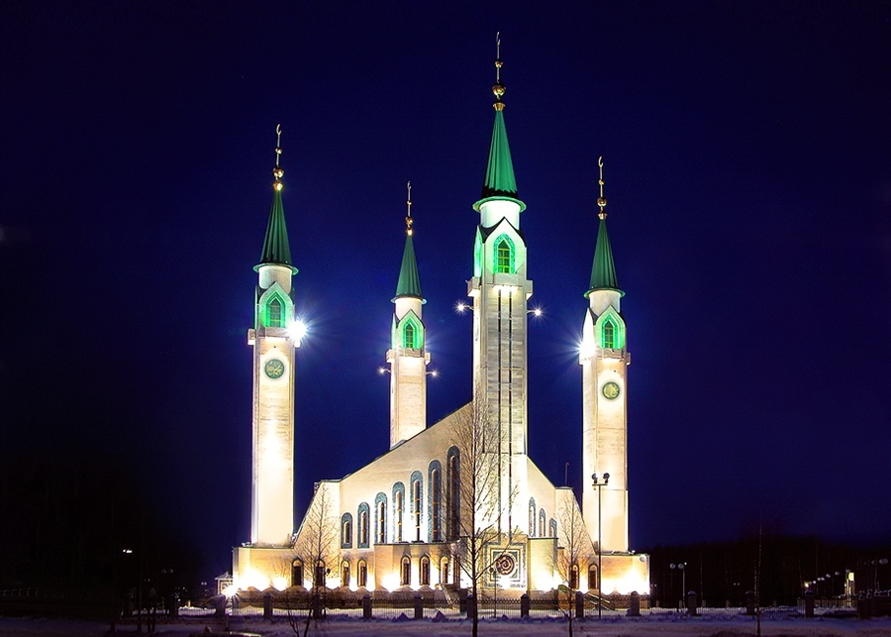  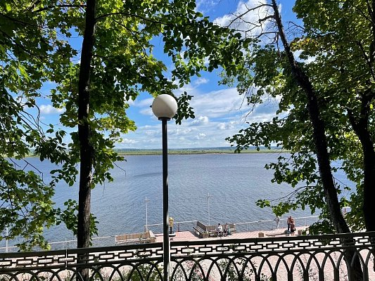  - Вам нравится наш город?  - Кто узнал места на этих фотографиях?  - Назовите их. (Набережная, парк «Семья», Музей им. Ахсана Фатхутдинова на Красном Ключе, городская мечеть, парк им. Габдуллы Тукая, городской музей)  - Нашему городу скоро 60 лет.  - А как вы думаете благодаря кому наш город такой красивый? Кто создает такие красивые здания? (Красоту города создают строители) | Припоминание названия родного города, улиц, знакомых уголков.
3. | Новая тема | Цель для педагога: познакомить с профессией архитектор  Цель для учащихся: уяснить понятие «архитектор», получить представление о том, чем занимается архитектор, какими инструментами пользуется в работе.  - Ребята, мы сегодня отправляемся путешествовать в мир профессий.  - Как вы думаете, как называют главного строителя? (архитектор)  На доске появляется печатное слово «архитектор» | Прорабаты-вают через рассуждение понятие «Архитектор»  Рассуждают, чем занимается архитектор, что делает, какими инструментами оперирует.  Определение понятия архитектор  Звуковой анализ слова «архитектор». Вычленение ранее изученных букв, анализ их звуков.  Рассуждение по каждому предмету с позиции : его название и нужен ли он архитектору или нет.
3. | Новая тема | слайд №2  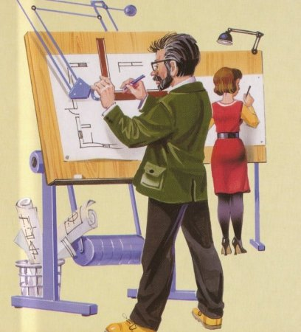
3. | Новая тема | - Что вы видите на данной иллюстрации? (Человек что-то рисует)  - На чем он рисует? (Он рисует на доске)  - Какие предметы вы видите в руках архитектора? (В руках архитектора есть карандаш, линейка)  - Как вы думаете, если архитектор – главный строитель, что он рисует? (Он рисует дом, садик, магазин и пр.).  - Итак, архитектор - это специалист, который занимается проектированием зданий и следит за его строительством.  - А что значит «проектирует»? (разрабатывает, придумывает, создает, рисует, чертит)  слайд №3  архитектор  - Посмотрите на слово «архитектор».  Сосчитайте, сколько букв нужно для написания этого слова?  - Найдите уже знакомые нам буквы, произнесите эти звуки. (а, о, х, р)  - Каким цветов обозначим звук (а)? (красным). - Звук (х)? (синим) – Звук (р)? (синим).  – Почему? (а – гласный звук, х, р – согласные звуки)  Педагог обращает внимание на то, что в слове есть буква о, но звук мы слышим - (а)
3. | Новая тема | - Посмотрите на иллюстрацию и найдите лишние предметы. Но сначала давайте перечислим их (ноутбук, портфель, циркуль, каска, чертеж, отвертка и гаечный ключ, угольник). Лишние: отвертка и гаечный ключ  слайд №4  
4. | Практичес-  кая работа | Физ.минутка  - Закрываем глаза, становимся взрослыми, серьезными и отправляемся к рабочему месту архитектора (магнитная доска): будем создавать макет здания из уже имеющихся элементов. А чтобы было веселее – работу будем выполнять командой №1, командой №2.  задание: спроектировать здание из подготовленных геометрических фигур.  Оценивание оригинальности проекта и успешности его представления. | Командой составляют замок по своему замыслу. Представление своего проекта.
5. | Подведение итогов | Цель для педагога: оценить итог работы учащихся, выявить проблемные моменты при работе с понятием «архитектор».  Цель для учащихся: дать самооценку понимания профессии архитектор.  - Ребята, как вы думаете, какими качествами должен обладать архитектор? (Он должен быть умным, внимательным, творческим, быть фантазером, ответственным, должен уметь чертить, рисовать)  - Что создает архитектор? (проектирует здания, комплексы, парковые зоны)  - Давайте поиграем: я показываю предмет, если он нужен архитектору, вы - хлопаете в ладоши, если нет – топаете.  на слайде поочередно появляются предметы (рабочий стол, шпатель, точилка, швейная машина, циркуль, колба, настольная лампа, чертеж)  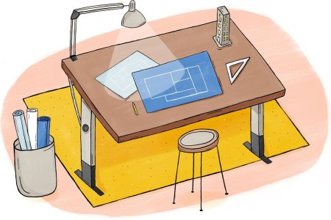  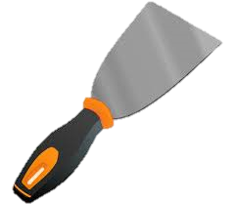    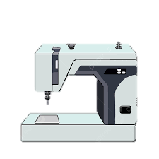  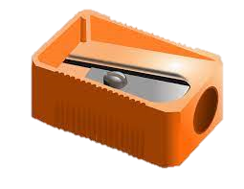  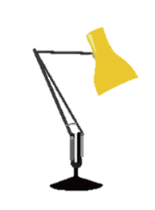  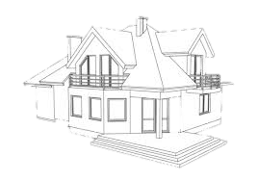    слайд №5  - Что нового на занятии вы сегодня узнали?  - А кто-нибудь в будущем хотел бы стать архитектором? Почему?  - Какой проект вы хотели бы создать?  - Я была рада услышать ваши рассуждения, мысли. Вы – молодцы! На этом завершим наше путешествие в мир профессий. Всего доброго, до встречи в четверг. | Рассуждение о применения себя в профессии архитектора  Повторяют инструменты, элементы мебели, предметы, необходимые в работе архитектора
• Формировать способность к импровизации.
• Формировать и развивать чувство самостоятельности, настойчивости,
самоконтроля.
• Воспитывать навыки коллективной работы.
• Развивать возможности собственного голоса.
• Развивать умение анализировать и синтезировать свои ощущения и
взаимодействовать с партнерами.
• воспитать свое слуховое внимание
• сформировать навык слышать и контролировать свою речь, воспринимать свою
речь
• воздействие на ум, волю, чувства учащегося с целью его введения в богатый мир
родной речи во всех ее видах - чтении, говорении, аудировании, письма
• развитие связной устной речи учащихся, т.к. она является залогом успешной
деятельности учащихся
Вибрационный массаж проводится также, открытой расслабленной ладонью,
начиная с ног и по всему телу до плеч. Массаж проводится в игровой форме
– представляем себе, что наши руки подобны веникам в бане, и мы паримся
ими, испытывая огромное удовольствие.
вопросами, что вызывает затруднение, и что получается отлично?(Беседа)
Конечно, и у самых одаренныхактеров не все сразу получалось, но в этом и
состоит труд актера – бесконечно совершенствовать свой ИНСТРУМЕНТ…
Речь, дыхание, тело , душу- и многое другое. Самое главное никогда не
останавливаться и день за днем оттачивать свои проблемные места, и нет
ничего невозможного! До свидания!

